Protestantse Gemeenten
Scharmer-Harkstede / Slochteren / De Woldkerken
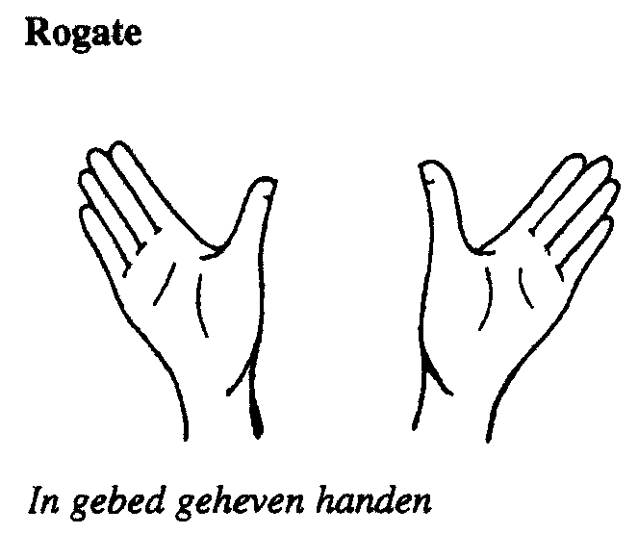
Zondag 9 mei 2021 - zondag ‘Rogate’ (bidzondag)

Dienst in de Walfriduskerk van Hellum

Voorganger: mevr. M. M. van Vliet - Wolterman

Organist: dhr. H. de Vries

Voorbereiding

Intochtslied: Psalm 33 : 1, 2 en 8

1. Kom nu met zang en roer de snaren,
gij volk, dat leeft van 's Heren recht.
Hijzelf heeft zijn getrouwe scharen
een lofzang in de mond gelegd.
Word' als nooit tevoren / door wie Hem behoren
‘t feestlied ingezet!
Meld de blijde mare / bij de klank der snaren,
steek de loftrompet.

2. Zing al wie leeft van Gods genade,
want waarheid is al wat Hij zegt.
Op trouw gegrondvest zijn zijn daden,
op liefde rust zijn heilig recht.
Die zich openbaarde / overal op aarde,
alles spreekt van Hem.
hem͜elen hoog verheven, / vol van blinkend leven,
schiep Hij door zijn stem.
8. Wij wachten stil op Gods ontferming,
ons hart heeft zich in Hem verheugd.
Hij komt te hulp en geeft bescherming,
zijn heil'ge naam is onze vreugd.
Laat te allen tijde / uwe liefd' ons leiden,
uw barmhartigheid.
God, op wie wij wachten, / geef ons moed en krachten
nu en voor altijd.

Bemoediging en Groet

Drempelgebed

Lied: 216 : 1, 2 en 3

1. Dit is een morgen als ooit de eerste,
zingende vogels geven hem door.
Dank voor het zingen, dank voor de morgen,
beide ontspringen nieuw aan het woord.

2. Dauw op de aarde, zonlicht van boven,
vochtige gaarde, geurig als toen.
Dank voor gewassen, grassen en bomen,
al wie hier wandelt, ziet: het is goed.
3. Dag van mijn leven, licht voor mijn ogen,
licht dat ooit speelde waar Eden lag.
Dank elke morgen Gods nieuwe schepping,
dank opgetogen Gods nieuwe dag.

Gebed om ontferming

Lied: 834 : 1, 2 en 3

1. Vernieuw Gij mij, o eeuwig licht!
God, laat mij voor uw aangezicht,
geheel van U vervuld en rein,
naar lijf en ziel herboren zijn.

2. Schep, God, een nieuwe geest in mij,
een geest van licht, zo klaar als Gij;
dan doe ik vrolijk wat Gij vraagt
en ga de weg die U behaagt.
3. Wees Gij de zon van mijn bestaan,
dan kan ik veilig verder gaan,
tot ik U zie, o eeuwig licht,
van aangezicht tot aangezicht.

Dienst van de Schrift

1e lezing: 1 Johannes 4 : 11 - 16

¹¹Geliefde broeders en zusters, als God ons zo heeft liefgehad, moeten ook wij elkaar liefhebben. ¹²Niemand heeft God ooit gezien. Maar als we elkaar liefhebben, blijft God in ons en is zijn liefde in ons ten volle werkelijkheid geworden. ¹³Dat wij in hem blijven en hij in ons, weten we doordat hij ons heeft laten delen in zijn Geest. ¹⁴En we hebben zelf gezien waarvan we nu getuigen: dat de Vader zijn Zoon gezonden heeft als redder van de wereld. ¹⁵Als iemand belijdt dat Jezus de Zoon van God is, blijft God in hem en blijft hij in God. ¹⁶Wij hebben Gods liefde, die in ons is, leren kennen en vertrouwen daarop. God is liefde. Wie in de liefde blijft, blijft in God, en God blijft in hem.

Lied: 653 : 1 en 3

1. U kennen, uit en tot U leven,
Verborgene die bij ons zijt,
zolang ons ’t aanzijn is gegeven,
de aarde en de aardse tijd, –
o Christus, die voor ons begin
en einde zijt, der wereld zin!

3. Gij zijt het water ons ten leven;
de bronnen van de eeuwigheid
zijn ons ter lafenis gegeven,
zijn doorgebroken in de tijd.
O Gij, die als een bron ontspringt
in elk die tot U komt en drinkt.

2e lezing Johannes 15 : 1 - 5 en 9 - 17

15¹‘Ik ben de ware wijnstok en mijn Vader is de wijnbouwer. ²Iedere rank aan mij die geen vrucht draagt snijdt hij weg, en iedere rank die wel vrucht draagt snoeit hij bij, opdat hij meer vruchten draagt. ³Jullie zijn al rein door alles wat ik tegen jullie gezegd heb. ⁴Blijf in mij, dan blijf ik in jullie. Een rank die niet aan de wijnstok blijft, kan uit zichzelf geen vrucht dragen. Zo kunnen jullie geen vrucht dragen als jullie niet in mij blijven. ⁵Ik ben de wijnstok en jullie zijn de ranken. Als iemand in mij blijft en ik in hem, zal hij veel vrucht dragen. Maar zonder mij kun je niets doen.

⁹Ik heb jullie liefgehad, zoals de Vader mij heeft liefgehad. Blijf in mijn liefde: ¹⁰je blijft in mijn liefde als je je aan mijn geboden houdt, zoals ik me ook aan de geboden van mijn Vader gehouden heb en in zijn liefde blijf. ¹¹Dit zeg ik tegen jullie om je mijn vreugde te geven, dan zal je vreugde volkomen zijn. ¹²Mijn gebod is dat jullie elkaar liefhebben zoals ik jullie heb liefgehad. ¹³Er is geen grotere liefde dan je leven te geven voor je vrienden. ¹⁴Jullie zijn mijn vrienden wanneer je doet wat ik zeg. ¹⁵Ik noem jullie geen slaven meer, want een slaaf weet niet wat zijn meester doet; vrienden noem ik jullie, omdat ik alles wat ik van de Vader heb gehoord, aan jullie bekendgemaakt heb. ¹⁶Jullie hebben niet mij uitgekozen, maar ik jullie, en ik heb jullie opgedragen om op weg te gaan en vrucht te dragen, blijvende vrucht. Wat je de Vader in mijn naam vraagt, zal hij je geven. ¹⁷Dit draag ik jullie op: heb elkaar lief.

Lied: 653 : 5 en 7

5. Gij zijt de wijnstok van het leven,
in duizend ranken uitgebreid,
het leven, ons in U gegeven,
draagt goede vruchten op zijn tijd.
Laat ons uw ranken zijn voorgoed,
doorstroom ons met uw hartenbloed.

7. O Christus, ons van God gegeven,
Gij tot in alle eeuwigheid
de weg, de waarheid en het leven,
Gij zijt de zin van alle tijd.
Vervul van dit geheimenis
uw kerk die in de wereld is.

Overdenking

Orgelmuziek
Dienst van de gebeden

Dankgebed-Stil gebed-Onze Vader

Slotlied 150a : 1 - 4

1. Geprezen zij God! Gij engelenkoor
dat steeds naar Hem hoort, prijs Hem om zijn Woord!
Gij hemelen, loof Hem wiens hand alles schiep,
die allen daarboven tot dankzegging riep.

2. Geprezen zij God! Gij allen op aard,
aanbid Hem die u als kinderen aanvaardt.
Loof Hem die uw Heer is met juichende stem.
Beantwoord zijn liefde: leef altijd voor Hem!

3. Geprezen zij God! Laat alles wat leeft
nu zingen voor Hem die alles ons geeft.
Laat jubelen het orgel, laat harp en trompet
de glorie doen klinken van Hem die ons redt.

4. Geprezen zij God! Ons lied is gewijd
aan Hem die altijd ons helpt en geleidt.
Om zijn goede schepping, om hemels genot,
zijn gunst en vergeving: geprezen zij God!

Uitzending en zegen

Orgelmuziek

